ELTE-s kutatók segítenek megelőzni a kosz-katalízist
Az ELTE Természettudományi Kar Kémiai Intézet vegyészeinek új módszertanával a tudományos műhelyekben és az iparban dolgozó szakemberek időt és pénzt spórolhatnak a mesterséges anyagok (például gyógyszerek, műanyagok) előállításához szükséges katalizátorok fejlesztése során.
Mindennapi életünk a 21. században elképzelhetetlen lenne a mesterségesen előállított anyagok nélkül.A legtöbb ilyen anyag létrehozásához azonban katalizátorokra van szükség, így a kutatók között hatalmas verseny zajlik annak érdekében, hogy minél hatékonyabb, olcsóbb és környezetbarátabb katalizátorokat fejlesszenek ki. A kutatások során gyakran előfordul, hogy első látásra úgy tűnik, sikerült létrehozni egy új katalizátort, később azonban kiderül, hogy az átalakulásért egy, a kísérletben akaratlanul jelen levő anyag volt a felelős. Ezt nevezzük „kosz-katalízisnek”.
Saját kutatási tapasztalatai és a szakirodalom alapján Tolnai Gergely, az ELTE Kémiai Intézet adjunktusa munkatársaival olyan módszertant dolgozott ki, amellyel a jövőben elkerülhetővé válhatnak az ilyen félrevezető, bosszantó, ráadásul sok pénzt és időt felemésztő esetek. Az új irányelvvel az ELTE vegyészei segíteni szeretnék a katalízissel foglalkozó kutatókat abban, hogy felismerjék és kizárják a véletlen szennyeződések hatását. A módszer főként kísérleti munkát végzőknek szól, de kitér az analitikai technikákra és az elméleti kémia szempontjaira is. A tájékozódást és a gyakorlati alkalmazást egy, az új módszertanhoz kifejlesztett interaktív, online eszköz is segíti.
Az Angewandte Chemie folyóiratban publikált tanulmányukban a kutatók a szakirodalomban fellelhető adatok alapján összefoglalják a szennyezők leggyakoribb forrásait, tételesen írnak arról, hogy ezeket hogyan lehet kiküszöbölni, de felhívják a figyelmet azokra a korai, árulkodó jelekre is, melyek esetén részletesen meg kell vizsgálni a kosz-analízis eshetőségét.
A részletes vizsgálatok módszertana a lehető legtisztább körülmények létrehozásával kezdődik. Ez a látszólag egyszerű feladat valójában komplex ismereteket igényel, a fémek földtani együtt-előfordulásától kezdve az anyagok és eszközök tisztításáig. Mivel a kosz-katalízis gyakran a milliomod résznél (ppm) kevesebb szennyezővel is előfordulhat, még a legnagyobb tisztaságú reakcióelegy is adhat fals pozitív eredményt. A következő lépésben a megfelelő különleges analitikai eljárások helyes alkalmazásáról adnak összefoglalót.
A fentiek alapján kapott eredmények ismeretében figyelembe véve a különlegesen alacsony katalizátor-koncentráció lehetőségét a megfelelő reakciókinetikai és elméleti módszereket vázolják fel annak érdekében, hogy el lehessen dönteni a kosz-katalízis szerepét a kifejlesztett katalizátor esetében. Ennek megismerése a reprodukálhatóság javítása mellett különlegesen hatékony katalizátor-rendszerek fejlesztésére ad lehetőséget. A tanulmány használóit egy olyan interaktív on-line eszköz is segíti, amely leegyszerűsíti a szükséges számolásokat és hozzájárul az egyszerű és átlátható közzétételhez.
A kutatók bíznak benne, hogy tanulmányunk hozzájárulhat a tudományterületen a jobb reprodukálhatóság eléréséhez és a kutatási erőforrások hatékonyabb felhasználásához.
Sajtókapcsolat:
- kommunikacio@elte.hu
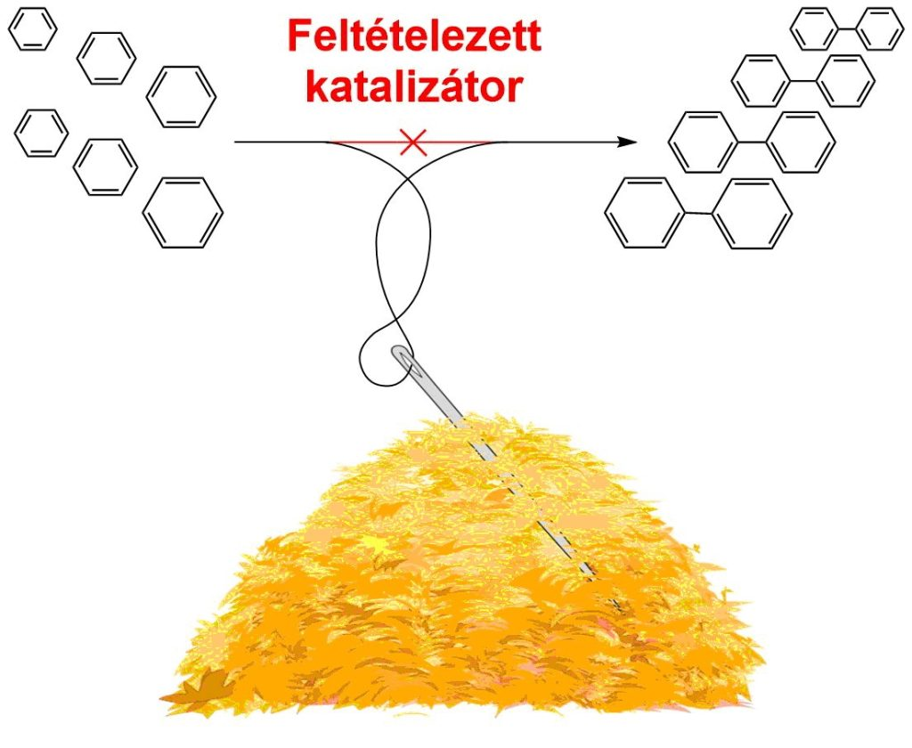 | © ELTE Természettudományi Kar Kémiai Intézet
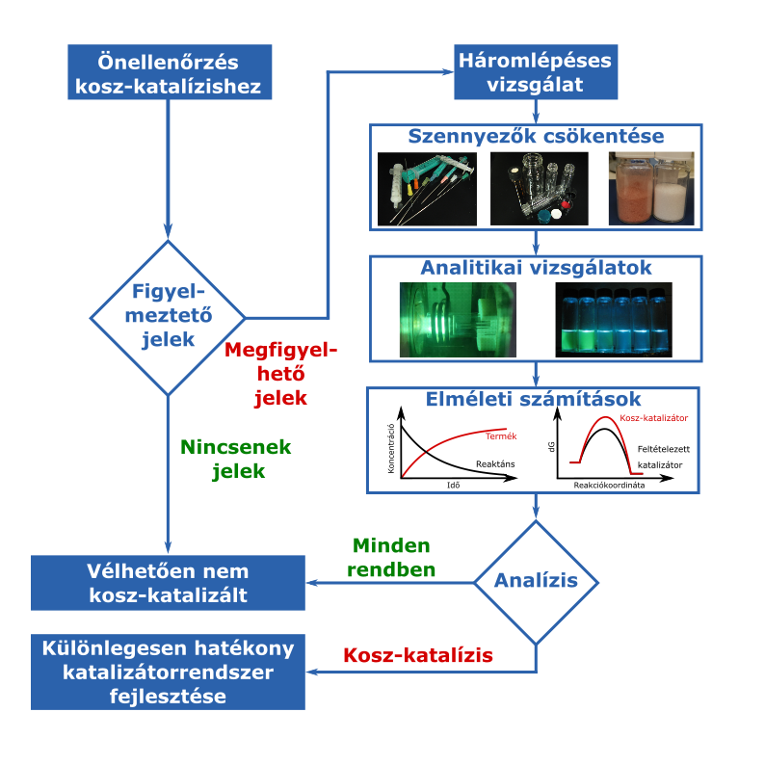 | © ELTE Természettudományi Kar Kémiai Intézet
Eredeti tartalom: Eötvös Loránd Tudományegyetem
Továbbította: Helló Sajtó! Üzleti Sajtószolgálat
Ez a sajtóközlemény a következő linken érhető el:

